Schülerversuch – Ötzis Beil: Reduktion von Kupferoxid mit Holzkohle
Im diesem Versuch wird Kupferoxid mit Holzkohle zu elementarem Kupfer reduziert, um so das großindustrielle Verfahren der Kupfergewinnung und Sauerstoffübertragungsreaktionen zu veranschaulichen Der Nachweis von Kohlenstoffdioxid mittels Kalkwasser sollte den SuS bekannt sein.

Gefahrenstoffe
Kupfer(II)-oxid |  |  | H: 302-410 |  |  | P: 260-273
Holzkohlepulver |  |  | - |  |  | -
Calciumhydroxid |  |  | H 315-318-335 |  |  | P: 261-280-305+351+338
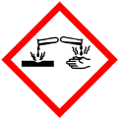

Materialien: 2 Bechergläser (50 mL), 2 Reagenzgläser, durchbohrter Stopfen mit Gasableitungsrohr, Gasbrenner, Waage, Spatel, 2 Stativständer, Stativklemmen
Chemikalien: 2 g schwarzes Kupferoxid, 0.2 g Holzkohlepulver, 10 mL Kalkwasser
Durchführung: In einem Becherglas werden 2 g schwarzes Kupferoxid und 0.2 g Holzkohlepulver vermischt und anschließend in ein Reagenzglas gegeben. Das Reagenzglas wird schräg an einem Stativ befestigt und der Stopfen mit Gasableitungsrohr aufgesetzt. In einem weiteren Reagenzglas werden 4 mL Kalkwasser vorgelegt und an einem weiteren Stativ befestigt. Das Gasableitungsrohr sollte in das Kalkwasser eintauchen. Das Gemisch aus Kupferoxid und Holzkohle wird mit rauschender Flamme solange erhitzt, bis es hell aufglüht. Danach wird der Brenner entfernt.
Beobachtung: Das Gemisch glüht orange-rot auf. Das entstehende Gas trübt das Kalkwasser. In dem Reagenzglas ist nach dem Abkühlen ein schwarz-grauer Feststoff mit rötlichen Stellen zu erkennen.
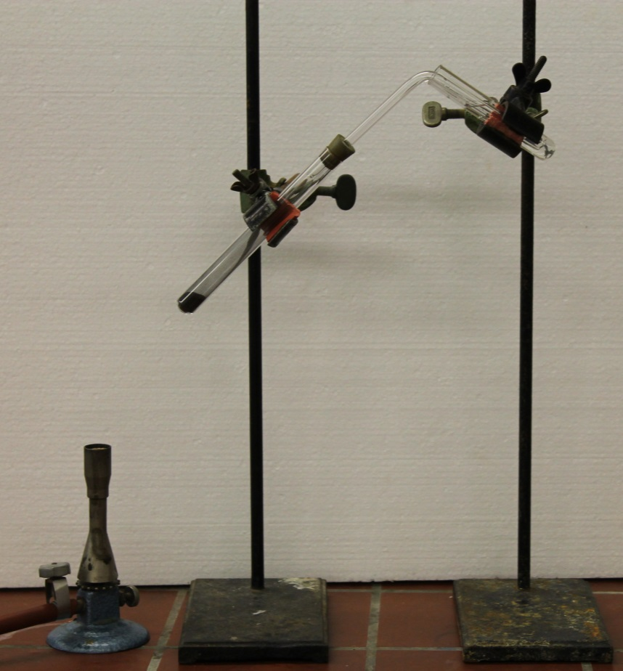

Abb. 2 - Versuchsaufbau Ötzis Beil.
Deutung: Kupferoxid überträgt Sauerstoff auf Kohlenstoff, sodass Kohlenstoffdioxid entsteht, welches mittels Kalkwasser nachgewiesen wird. Dabei entsteht elementares Kupfer (rötliche Stellen).
Entsorgung: Die Kalkwasserlösung kann nach Neutralisation im Ausguss entsorgt werden. Das Kupfer wird im Schwermetallbehälter entsorgt.
Literatur: Blume R. (2012): Versuch: Reduktion von Kupferoxid mit Kohle. http://www.chemieunterricht.de/dc2/auto/a-v-061.htm,(zuletzt abgerufen am 02.08.2015 um 10:15 Uhr).

Dieser Versuch kann als Erarbeitungsexperiment verwendet werden. Die SuS sollten den Versuch mit geeignetem Input (Wer war Ötzi? Zu welchen Rohstoffen hatte er Zugang? Was könnte passiert sein?) selbst entwickeln. Um die angenommen Reaktionsbedingungen authentischer nachzustellen, könnte der Versuch direkt mit Malachit durchgeführt werden und die Holzkohle selbst gewonnen werden. Der Kohlenstoffdioxidnachweis könnte ebenfalls mit Bariumhydroxidlösung durchgeführt werden.

